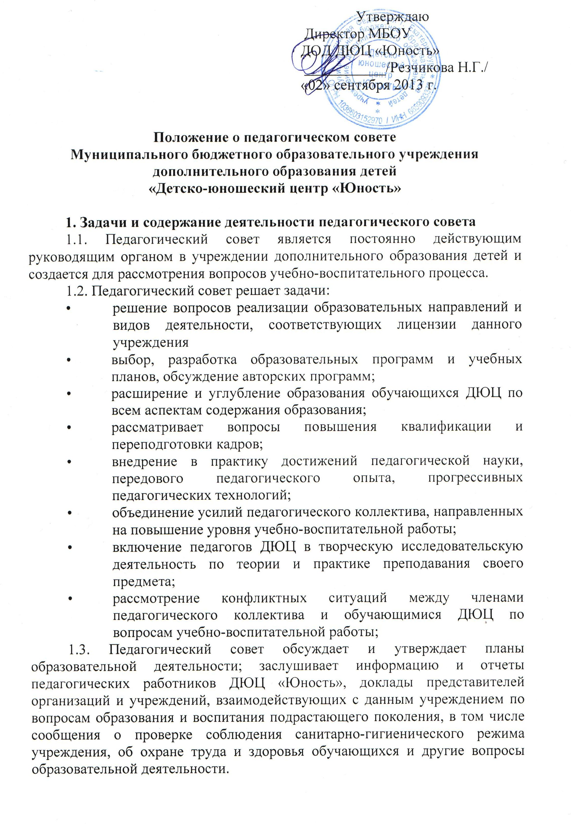
1.4. Функции педагогического совета:
• определение стратегии образовательной деятельности;
• выбор типовых и анализ авторских, модифицированных, адаптированных и др. программ, обсуждение и рекомендация их к утверждению директором;
• выбор форм, методов, методик и технологий, реализуемых в образовательном процессе;
• организация работы по повышению квалификации педагогических работников, развитие их инициативы, распространение педагогического опыта;
• организация проведения опытно-экспериментальной работы;
• определение направления методического взаимодействия с другими организациями;
• утверждение режима работы учреждения, продолжительности учебной недели, возраста, набора обучающихся, форм оценки образовательной деятельности;
• подготовка рекомендаций педагогическим работникам на курсы повышения квалификации и стажировки, а также представления работников к различным видам поощрения;
• рассмотрение и рекомендация администрации спектра дополнительных платных образовательных услуг, связанных с педагогической деятельностью.
1.5. Педагогический совет принимает решения об исключении обучающихся из учреждения в порядке, определенном Уставом МБОУ ДОД ДЮЦ «Юность».

2. Состав педагогического совета и организация его работы
2.1. В состав педагогического совета входят: директор учреждения (как правило, председатель), его заместители, педагоги, методисты, руководители структурных подразделений, председатель родительского комитета.
2.2. В необходимых случаях на заседание педагогического совета приглашаются представители общественных организаций, учреждений, взаимодействующих с данным учреждением по вопросам образования, родители обучающихся, представители юридических лиц, финансирующих данное учреждение и др. Приглашение их определяется председателем педагогического совета. Лица, приглашенные на заседание педагогического совета, пользуются правом совещательного голоса.
2.3. Педагогический совет избирает председателя и секретаря сроком на три года. Секретарь педсовета работает на общественных началах.
2.4. Педагогический совет работает по плану.
2.5. Заседания педагогического совета созываются, как правило, один раз в квартал в соответствии с планом работы ДЮЦ «Юность».
2.6. Решения педагогического совета принимаются большинством голосов при наличии на заседании не менее двух третей его членов. При равном количестве голосов решающим является голос председателя педагогического совета.
2.7. Организацию выполнения решений педагогического совета осуществляет директор ДЮЦ «ЮНОСТЬ» и ответственные лица, указанные в решении. Результаты этой работы сообщаются членам педагогического совета на последующих его заседаниях.

3. Документация педагогического совета
3.1. Заседания педагогического совета оформляются протокольно. В книге протоколов фиксируется ход обсуждения вопросов, выносимых на педагогический совет, предложения и замечания членов педсовета. Протоколы подписываются председателем и секретарем совета.
3.2. Нумерация протоколов ведется от начала учебного года.
Книга протоколов педагогического совета МБОУ ДОД ДЮЦ «ЮНОСТЬ» постоянно хранится в учреждении и передается по акту.
Книга протоколов педагогического совета нумеруется постранично, прошнуровывается, скрепляется подписью директора и печатью МБОУ ДОД ДЮЦ «ЮНОСТЬ».

